
מבקר המדינה
דוח ביקורת מיוחד

התקשרות משרד ראש הממשלה עם מתאם לטיפול בנושא השבויים והנעדרים


ירושלים, טבת התשפ"ג, ינואר 2023

מס' קטלוגי 001-2023
ISSN 0793-1947

דוח זה מובא גם באתר האינטרנט של
משרד מבקר המדינה
www.mevaker.gov.il

סדר: אונית שירותי מחשב בע"מ

התקשרות משרד ראש הממשלה עם מתאם לטיפול בנושא השבויים והנעדרים


סוגיית השבויים והנעדרים היא סוגיה מורכבת המלווה את ישראל עשרות שנים. טיפול בסוגיה כולל בין השאר איסוף מידע, ניהול קשרים במישור הבין-לאומי לצורך השגת הסדרים להשבת השבויים והנעדרים וקיום קשר קבוע עם משפחותיהם, המצויות בתקופה קשה ביותר של משבר מתמשך. הטיפול בנושא השבויים והנעדרים מתנהל במשרד ראש הממשלה (משרד רה"ם), ונמצא באחריות ישירה של ראש הממשלה. משרד רה"ם מנהל את פעולותיו בנושא השבויים והנעדרים גם באמצעות מתאם לנושא השבויים והנעדרים (מתאם השו"ן או המתאם), הפועל מטעם ראש הממשלה. בתרשים שלהלן מוצגות חלק מפרשות השבויים והנעדרים (חיילים ואזרחים) במשך כ-40 שנים, מאז פרוץ מלחמת לבנון הראשונה בשנת 1982.



פרשות שבויים ונעדרים, 1982 - 2022
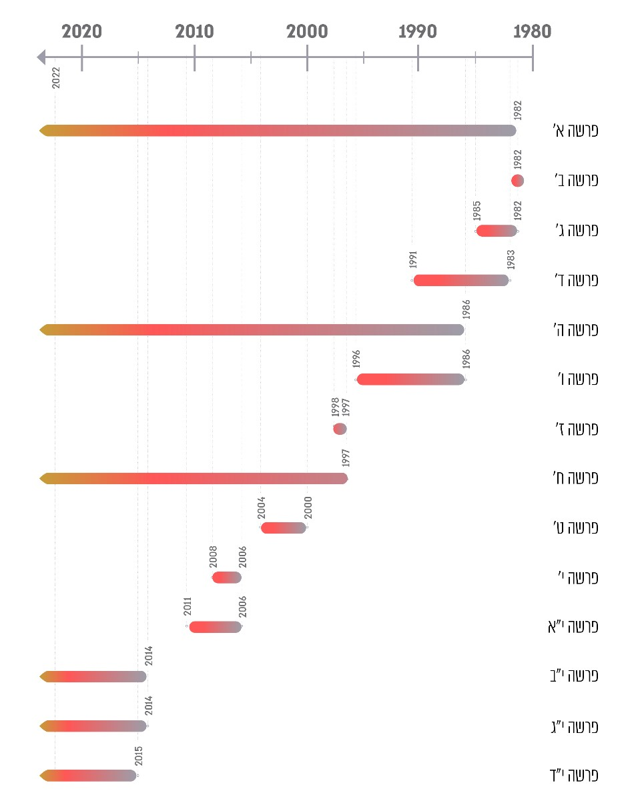
המקור: נתוני צה"ל, ענף איתור נעדרים ומשרד רה"ם.

פעולות הביקורת
 בחודשים אפריל עד אוגוסט 2022 בדק משרד מבקר המדינה את נושא ההתקשרות עם מתאם השו"ן. הבדיקה כללה את הנושאים האלה: הטיפול בהמלצות הוועדה לקביעת עקרונות לניהול משא ומתן לפדיון שבויים, בראשות נשיא בית המשפט העליון (בדימ') מאיר שמגר (ועדת שמגר); הגדרת תפקיד המתאם, התפוקות הנדרשות ממנו, תכנון עבודתו, ניהולה על פי תוכניות עבודה ודיווח על ביצועה; ניהול הקשר עם משפחות השבויים והנעדרים; ניהול הידע הנצבר במשרד רה"ם; וכן הסכם ההתקשרות והתגמול שניתן למתאם עבור עבודתו. דוח זה אינו עוסק בפעולות במישור הצבאי-מדיני ובמשא ומתן לצורך גיבוש הסדרים בדבר השבת השבויים והנעדרים. הביקורת נעשתה במשרד רה"ם, לרבות בלשכת המזכיר הצבאי של ראש הממשלה ובמטה לביטחון לאומי. בדיקות השלמה בוצעו בצה"ל, בשירות הביטחון הכללי ובמוסד למודיעין ולתפקידים מיוחדים.
הדוח שבנדון הומצא לראש הממשלה ביום 3.1.23 והוטל עליו חיסיון.
מתוקף הסמכות הנתונה למבקר המדינה בסעיף 17(ג) לחוק מבקר המדינה, התשי"ח-1958 [נוסח משולב] ובשים לב לנימוקי הממשלה, לאחר היוועצות עם הגופים האמונים על אבטחת המידע הביטחוני ובתאום עם יו"ר הכנסת, משלא התכנסה ועדת המשנה האמורה, הוחלט לפרסם דוח זה תוך הטלת חיסיון על חלקים ממנו. חלקים אלה לא יונחו על שולחן הכנסת ולא יפורסמו.
ממצאי דוח הביקורת והמלצותיו נכונים למועד המצאתו האמור לעיל.

תמונת המצב העולה מן הביקורת
- הטיפול בהמלצות ועדת שמגר - בינואר 2012 הגישה ועדת שמגר לשר הביטחון דאז את המלצותיה בדבר השיקולים, העקרונות והתהליכים שנועדו להסדיר את דרכי הטיפול מטעם המדינה בשחרורם של שבויים ונעדרים. המלצות הוועדה כללו בין השאר התייחסות למסגרת הארגונית לטיפול בנושא השבויים והנעדרים, לרבות הגורם הממשלתי העוסק בנושא במישרין וסמכויותיו וארגונו של צוות מיומן אשר יעסוק באופן שוטף בנושא. ביוני 2014 הוצגו המלצות ועדת שמגר לפני ועדת השרים לענייני ביטחון לאומי (הקבינט). על פי המסמכים, לא התקיימו דיונים נוספים של הממשלה, של הקבינט או של ועדת שרים אחרת בהמלצות ועדת שמגר, ולא התקבלו החלטות בנוגע להמלצות הוועדה. זאת, על אף הנחיית ראש הממשלה בשנת 2014 לקיים דיון נוסף בקבינט בהמלצות הוועדה; עמדת יו"ר ועדת המשנה למודיעין של ועדת החוץ והביטחון של הכנסת כי נדרשת מדיניות לאומית בנוגע לשבויים והנעדרים, ואין לקבל את העובדה שהמלצות דוח שמגר למעשה נזנחו; וכן עמדת מתאם השו"ן כי יש צורך לקיים דיון בקבינט בהמלצות.
- הגדרת תפקיד מתאם השו"ן - מתאם השו"ן פעל במשך השנים בלי שמשרד רה"ם קבע בהסכם ההתקשרות עימו או בכל מסמך אחר את תוכן תפקידו, את תחומי אחריותו, את סמכויותיו ואת מסגרת הפעולה המפורטת שלו. כמו כן, משרד רה"ם לא קבע את ממשקי העבודה של מתאם השו"ן עם גופי הביטחון השונים ואת האמצעים אשר יעמדו לרשותו לצורך ביצוע תפקידו, לרבות כוח האדם הנדרש לכך. ועדת שמגר הציעה מתכונת לניהול הטיפול בנושא השבויים והנעדרים. הממשלה לא קיבלה את הצעת הוועדה, אולם לא קבעה מתכונת אחרת לניהול הטיפול בנושא.
- תכנון עבודת המתאם, ניהולה בתוכניות עבודה ודיווח על ביצועה - משרד רה"ם התקשר עם מתאם השו"ן בלי שתכנן את הנדרש ממנו ואת התפוקות המצופות מעבודתו, לרבות תכנון גמיש בהתחשב בגורמי חוץ העשויים להשפיע על פעולותיו. בידי משרד רה"ם לא היה מידע מלא המאפשר לבחון באיזו מידה השיגה ההתקשרות את יעדיה. בתנאים אלה של חוסר בתכנון ובמידע כאמור אישרה ועדת היועצים של משרד רה"ם ארבע פעמים את הארכת ההתקשרות עם מתאם השו"ן. גם משעלה הצורך לקבוע תוכנית עבודה ומדדים, החליטה הוועדה באוקטובר 2020 כי מאפייני ההתקשרות אינם מאפשרים זאת; ההחלטה התקבלה ללא בחינה של האפשרות לקבוע תוכנית ומדדים. זאת בעת שבמהלך שנת 2022 גובשה תוכנית עבודה.
- ניהול הקשר עם משפחות השבויים והנעדרים - ועדת שמגר הצביעה על הצורך בעיגון רשמי של מתכונת הקשר של מתאם השו"ן עם משפחות השבויים והנעדרים. משרד רה"ם פעל במשך השנים בנושא זה בלי שקבע את המתכונת לניהול הקשר עם המשפחות, והסתפק בקביעה כי המתאם יוזמן לכל מפגש של ראשי גופי הביטחון עם המשפחות. בפנייה של אחת ממשפחות השבויים והנעדרים למשרד מבקר המדינה הלינה המשפחה על תוכן פגישותיה עם מתאם השו"ן ועל הדברים שהוא מסר לה. המשפחה הגדירה את הפגישות האלה "ריקות מתוכן" וכן ציינה כי המתאם לא הציג בפגישות האלה "מידע משמעותי" הנוגע לפעולות להשבת בן המשפחה.
- ניהול הידע הנצבר במשרד רה"ם - ועדת שמגר ציינה כי זיכרון ארגוני אמור להיות אבן יסוד מקצועית בעבודת צוותים הפועלים בנושא השבויים והנעדרים, ואולם הזיכרון הארגוני בנושא הוא מוגבל. הוועדה עמדה על הצורך בקיומו של מנגנון סדור לצבירת ידע, אשר יאפשר לימוד שוטף של לקחי העבר והסקת מסקנות לעתיד. לדברי הוועדה, ידע שנצבר בעת שגרה עשוי לשמש את הגורמים העוסקים בנושא בעת אירוע הנוגע לשבויים ולנעדרים. קיים פער ניכר בין עמדת ועדת שמגר בנוגע לשימור הזיכרון הארגוני לבין המצב בפועל במשרד רה"ם: המידע הרב המצוי במשרד רה"ם, לרבות בידי מתאם השו"ן, לא גובש לכדי ידע סדור שנצבר עם השנים. גיבוש הידע נדרש ככלל, וחשיבות הנושא גוברת כאשר משימת ניהול המשא ומתן הוטלה על נציג ראש הממשלה שאינו עובד המדינה ואינו חלק מיחידה ממשלתית הפועלת בקביעות, אלא נותן שירותים למשרד באמצעות התקשרות לתקופה קצובה.
- הסכם ההתקשרות והתגמול שניתן למתאם עבור עבודתו - בשלוש מחמש תקופות ההתקשרות עם מתאם השו"ן החלה תקופת ההתקשרות לפני שהתקבלו כל האישורים הנדרשים של ועדות היועצים והפטור, ובארבע פעמים החלה תקופת ההתקשרות לפני מועד החתימה על ההסכם עם המתאם; מספר שעות העבודה השנתי של מתאם השו"ן בארבע תקופות ההתקשרות הראשונות נע בין כ-1,900 לכ-2,200 שעות; תמורת עבודת המתאם שילם משרד רה"ם בסך הכול בארבע שנים וחצי (מדצמבר 2017 עד מאי 2022) כ-2.74 מיליון ש"ח (כולל מע"ם), ובממוצע לחודש - כ-50,000 ש"ח; התשלום החודשי הממוצע של משרד רה"ם למתאם בתקופה האמורה היה דומה לשכר החודשי של מנכ"ל משרד ממשלתי (לרבות הפרשות מעסיק) באותה תקופה; היקף שעות ההעסקה שאושרו למתאם השו"ן - 2,160 שעות בשנה (180 שעות בחודש), קרוב להיקף השעות של עובד מדינה במשרה מלאה (182 שעות בחודש); המתאם דיווח על 165 שעות עבודה בממוצע לחודש, על 20 ימי עבודה בממוצע בחודש ועל שמונה שעות עבודה בממוצע ביום, פריסת שעות הדומה לזו של עובד מדינה במשרה מלאה. היקף העסקת מתאם השו"ן במשך כחמש שנים אינו עולה בקנה אחד עם הנחיות נציבות שירות המדינה, ולפיהן המשרד המתקשר בחוזה עם יועץ נדרש לוודא שהיועץ לא יועסק לאורך זמן בהיקף שעות חודשי הקרוב להיקף ההעסקה של עובד מדינה. כמו כן, לא נעשתה בחינה של האחראי במשרד רה"ם ושל הייעוץ המשפטי של המשרד, כנדרש, בנוגע לשאלה אם יש בהתקשרות כדי להביא ליצירת יחסי עבודה. אשר ל-55 חודשי העבודה שעליהם דיווח מתאם השו"ן למשרד רה"ם, בדיווחים על 30 מחודשים אלה (55%) הוא פירט את המטלות שבוצעו. משרד רה"ם שילם למתאם תמורת שעות עבודתו שצוינו בכלל הדיווחים.
מתאם השו"ן יזם דיונים עם הגורמים השונים וקיים צוות עבודה קבוע עם מחלקות השו"ן בארגונים.

עיקרי המלצות הביקורת
 מומלץ שמשרד רה"ם יביא לפני הממשלה הצעת מתכונת לטיפול בנושא השבויים והנעדרים, ובכלל זה המשרד שינהל את הטיפול.
מומלץ לקבוע באופן מפורט את תחומי אחריותו של מתאם השו"ן, את סמכויותיו ואת ממשקי העבודה שלו, לרבות בנוגע לקבלת מידע מגופי הביטחון. כמו כן, מומלץ שמשרד רה"ם יקבע תוכנית עבודה למתאם השו"ן, ובה יקבע את המשימות המוטלות עליו וכן מדדים ולוח זמנים לביצוע המשימות, ויעקוב אחר יישומה. אם יעלה הצורך לערוך שינויים בתוכנית העבודה, כמו למשל בשל שינוי בתנאים המדיניים והבטחוניים, מומלץ להתאים את התוכנית לאותם תנאים ולעקוב אחר יישומה.
מומלץ שמשרד רה"ם יפעל לקביעת מתכונת הקשר של מתאם השו"ן עם משפחות השבויים והנעדרים, ובכלל זה את התדירות המינימלית של הפגישות עימן, וכן יקבע מי מוסמך להחליט איזה מידע יוצג להן. עוד מומלץ כי משרד רה"ם ישקול את האפשרות לקבל באופן תקופתי מידע ממשפחות השבויים והנעדרים על אודות קשריהן עם מתאם השו"ן, כדי לוודא שהמתכונת שיקבע בדבר הקשר עם המשפחות מספקת.
מומלץ שמשרד רה"ם יקים מנגנון לצבירת ידע בנושא השבויים והנעדרים, לרבות ידע על לקחי העבר, לשימושו של כל גורם שיעסוק בנושא.
על משרד רה"ם לפעול בהתאם להנחיות נציבות שירות המדינה - לאשר את ההתקשרות עם מתאם השו"ן בתנאי שיתקבלו חוות דעת הייעוץ המשפטי ואישור האחראי במשרד רה"ם כי אין בהתקשרות עם המתאם כדי להביא ליצירת יחסי עובד-מעסיק עם המדינה ולהעסקת עובדים שלא בהתאם לחוק המינויים. במסגרת בחינת ההתקשרות הזו על משרד רה"ם להביא בחשבון כי היקף שעות העבודה של המתאם במשך כחמש שנים ופריסתן, דומים לשעות עבודה של עובד מדינה במשרה מלאה. כמו כן, על משרד רה"ם להקפיד שהתקשרות עם מתאם השו"ן תחל רק בתנאי שהתקבלו ההחלטות הנדרשות לכך על פי הוראות תקנות חובת המכרזים, התשנ"ג-1993, ובתנאי שנחתם הסכם, וכן להקפיד שהתשלום תמורת השירותים יותנה בדיווח מלא על המטלות שבוצעו.

תקופות ההתקשרות ומועדי החתימה על הסכם ההתקשרות ועל הארכתו

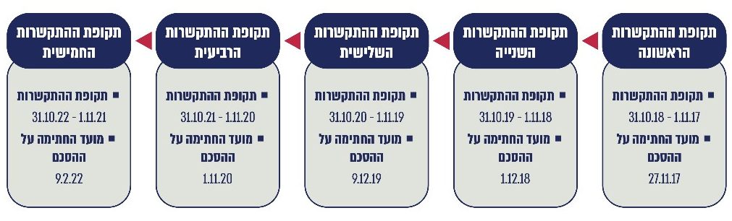
המקור: הסכמי ההתקשרות בין משרד רה"ם לבין מתאם השו"ן.

סיכום
התמודדות המדינה במשך השנים עם סוגיית השבויים והנעדרים מצריכה הסדרה של הפעילות הנוגעת לנושא, גם בהקשר של ניהול הפעולות מטעם ראש הממשלה או מטעם הממשלה. בשנת 2012 העלתה ועדת שמגר פערים בטיפול הממשלה בנושא השבויים והנעדרים. ואולם כעשור לאחר מכן עדיין לא התקבלו החלטות של הממשלה או של שר הביטחון, אשר מינה את הוועדה, או של משרד רה"ם, המנהל את הנושא, בנוגע להמלצות הוועדה. מומלץ שמשרד רה"ם יפעל לקביעת מתכונת הטיפול בנושא השבויים והנעדרים; יקבע את תחומי אחריותו ואת סמכויותיו של מתאם השו"ן; וכן יקבע תוכנית עבודה למתאם, הכוללת משימות, מדדים ולוח זמנים לביצוע המשימות, ויעקוב אחר יישומה; עוד מומלץ שמשרד רה"ם יפעל לקביעת מתכונת הקשר של מתאם השו"ן עם משפחות השבויים והנעדרים, ובכלל זה את התדירות המינימלית של הפגישות עימן, וכן יקבע מי מוסמך להחליט איזה מידע יוצג למשפחות.

התקשרות משרד ראש הממשלה עם מתאם לטיפול בנושא השבויים והנעדרים

מבוא
מדינת ישראל מתמודדת במשך עשרות שנים עם אירועי חטיפה של חיילים ואזרחים בידי כוחות אויב, לרבות ארגוני טרור. סוגיית השבויים והנעדרים היא סוגיה מורכבת המלווה את ישראל עשרות שנים, מעלה דילמות מדיניות, ביטחוניות וחברתיות, ולעיתים אף מעוררת מחלוקת ציבורית.
בתרשים שלהלן מוצגות חלק מפרשות השבויים והנעדרים (חיילים ואזרחים) במשך כ-40 שנים, מאז פרוץ מלחמת לבנון הראשונה בשנת 1982.

תרשים 1: פרשות שבויים ונעדרים, 1982 - 2022
המקור: נתוני צה"ל, ענף איתור נעדרים ומשרד רה"ם.
כפי שעולה מהתרשים, סוגיית השבויים והנעדרים מצויה על סדר היום הציבורי במשך עשרות שנים ברציפות.
- בספטמבר 2006 מינתה ממשלת ישראל ועדה לבדיקת אירועי מלחמת לבנון השנייה, בראשות השופט (בדימ') ד"ר אליהו וינגורד (להלן - ועדת וינוגרד). בינואר 2008 הגישה הוועדה לראש הממשלה ולשר הביטחון דוח שכלל בין השאר התייחסות לנושא חטיפות חיילים כאיום אסטרטגי. הוועדה סברה כי חובת הממשלה לעסוק בנושא זה ברמה העקרונית ולאמץ אסטרטגיה כוללת שתשמש בסיס לפעולות לצמצום חטיפות ולטיפול במקרים שבהם נחטפו חיילים.
ביולי 2008, בעקבות קביעתה האמורה של ועדת וינוגרד, מינה שר הביטחון דאז ועדה לקביעת עקרונות לניהול משא ומתן לפדיון שבויים, בראשות נשיא בית המשפט העליון (בדימ') מאיר שמגר (להלן - ועדת שמגר). הוועדה נדרשה להמליץ על שיקולים, כללים ותהליכים בנוגע לניהול ואישור של משא ומתן לשחרור שבויים ונעדרים ישראלים מידי האויב.
ארבע שנים לאחר מכן, בינואר 2012, הגישה ועדת שמגר לשר הביטחון דאז את המלצותיה בדבר השיקולים, העקרונות והתהליכים שנועדו להסדיר את דרכי הטיפול, מטעם המדינה, בשחרורם של שבויים ונעדרים. המלצות הוועדה כללו בין השאר התייחסות למסגרת הארגונית לטיפול בנושא השבויים והנעדרים, לרבות הגורם הממשלתי העוסק בנושא במישרין וסמכויותיו וארגונו של צוות מיומן אשר יעסוק באופן שוטף בנושא.
- הטיפול בנושא השבויים והנעדרים מתנהל במשרד ראש הממשלה (להלן - משרד רה"ם), ונמצא באחריות ישירה של ראש הממשלה. משרד רה"ם מנהל את פעולותיו בנושא השבויים והנעדרים גם באמצעות מתאם לנושא השבויים והנעדרים הפועל מטעם ראש הממשלה. משנת 2010 פעלו שלושה מתאמים לנושא השבויים והנעדרים: מתאם א' פעל בשנים 2011 - 2014; מתאם ב' פעל בשנים 2014 - 2017; והמתאם שפעל בתקופת הביקורת פעל משנת 2017.
בנובמבר 2017 חתם משרד רה"ם על הסכם התקשרות בינו לבין המתאם לנושא השבויים והנעדרים אשר פעל בתקופת הביקורת (להלן - מתאם השו"ן או המתאם). לצורך מתן שירותי ייעוץ לרבות ניהול משא ומתן על פי דרישה ומתן כל שירות נוסף שיידרש בנושא השבויים והנעדרים, וכן כדי שמתאם השו"ן ישמש נציג ומתאם מטעם ראש הממשלה בענייני השבויים והנעדרים וישתתף בשליחויות נקודתיות ובמפגשים, על פי בקשתו והנחייתו של ראש הממשלה (להלן - הסכם ההתקשרות).
לפי הסכם ההתקשרות, תקופת ההתקשרות נקבעה לשנה אחת - מ-1.11.17 ועד 31.10.18. בהמשך הוארכה תקופת ההתקשרות בארבע שנים נוספות במצטבר - עד 31.10.22, במסגרת ארבעה הסכמי הארכה שחתמו הצדדים, כל הארכה לתקופה של שנה אחת. בתרשים שלהלן מוצגים חמש תקופות ההתקשרות ומועדי החתימה על הסכם ההתקשרות ועל ארבעת ההסכמים להארכתו.

תרשים 2: תקופות ההתקשרות ומועדי החתימה על הסכם ההתקשרות ועל הארכתו
המקור: הסכמי ההתקשרות בין משרד רה"ם לבין מתאם השו"ן.
- במשך ארבע שנים וחצי, מתחילת תקופת ההתקשרות הראשונה בנובמבר 2017 ועד מאי 2022, שילם משרד רה"ם למתאם תמורת השירותים שנתן למשרד כ-2.74 מיליון ש"ח (כולל מע"ם).

פעולות הביקורת
בחודשים אפריל עד אוגוסט 2022 בדק משרד מבקר המדינה את נושא ההתקשרות עם מתאם השו"ן. הבדיקה כללה את הנושאים האלה: הטיפול בהמלצות ועדת שמגר; הגדרת תפקיד המתאם, התפוקות הנדרשות ממנו, תכנון עבודתו, ניהולה לפי תוכניות עבודה ודיווח על ביצועה; ניהול הקשר עם משפחות השבויים והנעדרים; ניהול הידע הנצבר במשרד רה"ם; וכן הסכם ההתקשרות והתגמול שניתן למתאם עבור עבודתו. דוח זה אינו עוסק בפעולות במישור הצבאי-מדיני ובמשא ומתן לצורך גיבוש הסדרים בדבר השבת השבויים והנעדרים. הביקורת נעשתה במשרד רה"ם, לרבות בלשכת המזכיר הצבאי של ראש הממשלה (להלן - המזכיר הצבאי) ובמטה לביטחון לאומי (להלן - המל"ל). בדיקות השלמה בוצעו בצה"ל, בשירות הביטחון הכללי (להלן - השב"כ) ובמוסד למודיעין ולתפקידים מיוחדים (להלן - המוסד).
הדוח שבנדון הומצא לראש הממשלה ביום 3.1.23 והוטל עליו חיסיון.
מתוקף הסמכות הנתונה למבקר המדינה בסעיף 17(ג) לחוק מבקר המדינה, התשי"ח-1958 [נוסח משולב] ובשים לב לנימוקי הממשלה, לאחר היוועצות עם הגופים האמונים על אבטחת המידע הביטחוני ובתאום עם יו"ר הכנסת, משלא התכנסה ועדת המשנה האמורה, הוחלט לפרסם דוח זה תוך הטלת חיסיון על חלקים ממנו. חלקים אלה לא יונחו על שולחן הכנסת ולא יפורסמו.
ממצאי דוח הביקורת והמלצותיו נכונים למועד המצאתו האמור לעיל.

הטיפול בהמלצות ועדת שמגר
כאמור, בינואר 2012 הגישה ועדת שמגר לשר הביטחון דאז את המלצותיה בדבר השיקולים, העקרונות והתהליכים שנועדו להסדיר את דרכי הטיפול מטעם המדינה בשחרורם של שבויים ונעדרים. המלצות הוועדה כללו בין השאר התייחסות למסגרת הארגונית לטיפול בנושא השבויים והנעדרים, לרבות הגורם הממשלתי העוסק בנושא במישרין וסמכויותיו, ובארגונו של צוות מיומן אשר יעסוק באופן שוטף בנושא.
ועדת שמגר התבקשה להציע קווי פעולה להתנהלות רשויות המדינה במקרים שבהם חיילים או אזרחים ישראלים נחטפו בידי האויב והיו בידיו. הוועדה הציבה בבסיס שיקוליה את מחויבות המדינה לדאוג לחייליה ולשליחיה האחרים ולביטחון כלל אזרחיה ותושביה, ובכלל זה אחריותה לעשות מאמצים כדי לדאוג להשבת חייל או אזרח המוחזקים בידי האויב.
לצד עיסוק בנושא המשא ומתן והתמורה של המדינה בהסדרים שייקבעו, ועדת שמגר נתנה את דעתה גם על המבנה הארגוני שבמסגרתו מתבצע הטיפול באירועים הכוללים שבויים או נעדרים, לרבות גופי הביטחון השותפים בטיפול, ולמסגרת הארגונית ובכללה לגורם הממשלתי האחראי לניהול משא ומתן, לממונה על המשא ומתן - מהות תפקידו, מסגרת ההתקשרות עמו וסמכויותיו, וכן לצוות המשא ומתן ולניהול הזיכרון הארגוני כאבן יסוד מקצועית בהקשר לעיסוק בנושא. הוועדה עסקה גם בקשר עם משפחות השבויים והנעדרים.
- משרד מבקר המדינה בדק במשרד רה"ם אילו דיונים התקיימו בנוגע לדוח הוועדה לקביעת עקרונות לניהול משא ומתן לפדיון שבויים (להלן - דוח ועדת שמגר), ואילו החלטות התקבלו בהם בעניינו.
  - ביוני 2014 הוצגו המלצות ועדת שמגר לפני ועדת השרים לענייני ביטחון לאומי (להלן - הקבינט), ובסיכום הדיון הנחה ראש הממשלה לקיים דיון נוסף בקבינט, שבו יוחלט באופן פרטני אילו המלצות מדוח ועדת שמגר יש לאמץ.
  - בינואר 2017 ציין ראש הממשלה בדיון הקבינט כי יש להשלים את הדיון של הקבינט בהמלצות ועדת שמגר.
  - בדיווח פנימי של המל"ל על דיון ועדת המשנה למודיעין של ועדת החוץ והביטחון של הכנסת (להלן - ועדת המשנה למודיעין) מנובמבר 2020, צוין כי מדיניות ממשלת ישראל בנושא השבויים והנעדרים ומצב הטיפול במסקנות ועדת שמגר לא נדונו. בדצמבר 2020 הוצגו עיקרי המלצות ועדת שמגר בדיון של ועדת המשנה למודיעין, לרבות בנוגע לעבודת מתאם השו"ן. במסמך פנימי של המל"ל צוין דיון זה, ולפי המסמך עלתה בדיון השאלה מדוע דוח ועדת שמגר אינו נדון עוד. יו"ר הוועדה ציין בדיון כי נדרשת מדיניות לאומית בנוגע לשבויים והנעדרים, ואין לקבל את העובדה שלמעשה המלצות דוח ועדת שמגר נזנחו.
- בשנת 2018, במסגרת עתירה מינהלית שהוגשה לבית המשפט המחוזי בתל אביב בשבתו כבית משפט לעניינים מינהליים, התבקש בית המשפט להורות למדינה להעביר לידי העותרים העתק מהדוח המלא של ועדת שמגר, לרבות המלצותיה. בית המשפט דחה את העתירה וקבע כי העניין הציבורי בפרסום הדוח אינו גובר על עוצמת הפגיעה בביטחון המדינה והציבור ובשלומם של השבויים והנעדרים. בסיום פסק דינו ציין בית המשפט שאף שוועדת שמגר מסרה את המלצותיה בשנת 2012, עד לדצמבר 2018 לא מצאה הממשלה לנכון לקיים דיון בדוח ובהמלצותיו. בית המשפט קבע כי מצופה שייערך בתוך זמן סביר דיון רציני ומעמיק בהמלצות ועדה ציבורית שמוקמת כדי לענות על צורך בעל חשיבות ציבורית חיונית הטעון בירור, גם אם לא מוטלת חובה על הממשלה שהורתה על הקמת הוועדה לאמץ את המלצותיה. בשנת 2019, בעקבות פסק הדין, העלה מתאם השו"ן לפני המזכיר הצבאי, ראש המל"ל ואחרים את הצורך לקיים דיון בקבינט בהמלצות ועדת שמגר, והעלה זאת שוב לפני אותם גורמים עוד פעמיים בהמשך.
משרד רה"ם השיב למשרד מבקר המדינה כי המלצות ועדת שמגר לא אומצו על ידי הממשלה ולא קיבלו תוקף מחייב.
על פי המסמכים, לא התקיימו דיונים נוספים של הממשלה, של הקבינט או של ועדת שרים אחרת בהמלצות ועדת שמגר, ולא התקבלו החלטות בנוגע להמלצות הוועדה. זאת, על אף הנחיית ראש הממשלה עוד בשנת 2014 לקיים דיון נוסף בקבינט בהמלצות הוועדה; עמדת יו"ר ועדת המשנה למודיעין כי נדרשת מדיניות לאומית בנוגע לשבויים והנעדרים, ואין לקבל את העובדה שהמלצות דוח שמגר למעשה נזנחו; וכן עמדת המתאם כי יש צורך לקיים דיון בקבינט בהמלצות. המלצות ועדת שמגר לא אומצו אפוא בידי הממשלה או בידי שר הביטחון.
מומלץ שמשרד רה"ם יביא לפני הממשלה הצעת מתכונת לניהול הטיפול בנושא השבויים והנעדרים, ובכלל זה המשרד שינהל את הטיפול.

תפקיד המתאם, ניהול עבודתו
והתפוקות הנדרשות ממנו
ועדת שמגר סברה בין השאר כי יש מקום שהטיפול בנושא השבויים והנעדרים ינוהל במשרד הביטחון. הוועדה ציינה כי "מסירת האחריות לשר הביטחון תבטיח יצירתו של מדרג החלטות, המאפשר מרחב של שיקול דעת ושימוש מושכל בהיררכיה של הדרג הממשלתי". הוועדה המליצה כי הנחיות הדרג המדיני יגובשו בקבינט מצומצם בראשות ראש הממשלה ויועברו לדרג המקצועי המבצע, לרבות בנוגע לקיום משא ומתן.
ועדת שמגר המליצה כמפורט להלן: (א) בראש משא ומתן לשחרור שבויים ונעדרים יעמוד ממונה על משא ומתן (להלן - הממונה), שיהיה בעל רקע מתאים, מעמד בכיר וניסיון רלוונטי; (ב) הממונה יהיה יועץ נותן שירותים בתשלום למשרד הממשלתי ובדרגת מנכ"ל של משרד ממשלתי; (ג) הממונה יידרש להתמסר לתפקידו ולייחד לו את עיקר זמנו ומרצו, ולא יכהן מעת מינויו בתפקיד בכיר בגוף ממלכתי; (ד) ההתקשרות עם הממונה תיעשה באמצעות כתב מינוי, ישולם לו שכר הולם ויינתנו לו תנאים נלווים; (ה) הממונה יקבל מכל הגורמים הרלוונטיים מידע שנאסף לגבי השבויים והנעדרים ויהיה הגורם המרכזי בהכנת ציון ידיעות חשובות (צי"ח);
(ו) הממונה יהיה שותף לדיונים בקשר לפעילות מבצעית או מודיעינית ולכל תגובה של המדינה בקשר לאירועי חטיפה. עוד המליצה הוועדה כי בתקופה שבה לא מתנהל משא ומתן על הסדר לשחרור שבויים ונעדרים הממונה יפעל בעיקר לפיתוח הצעות מדיניות, תורת לחימה, שיטות, נהלים, תרבות עבודה בנוגע לתחום עיסוקו וכיו"ב. הוועדה ציינה במסקנותיה כי יש לצקת תוכן מגובש לתפקיד הממונה ולקבוע את סמכויותיו.
ועדת שמגר הציעה מתכונת מסוימת לניהול הטיפול בנושא השבויים והנעדרים, ובין השאר הציעה כי הממונה יעמוד בראש צוות עבודה מקצועי וקבוע אשר יכלול נציגים מאגף המודיעין בצה"ל (להלן - אמ"ן), מהשב"כ ומהמוסד, וכי הנציגים האלה יהיו כפופים בהיבט התפקודי לממונה.
- להלן תיאור המערך לעיסוק בנושא השבויים והנעדרים, כפי שהתקיים בתקופה שבין נובמבר 2017 לבין מועד סיום הביקורת (אוגוסט 2022): בכל אחד מגופי הביטחון - צה"ל, השב"כ והמוסד - פעלה מחלקה שעסקה בנושא, ובראשה ראש מחלקה (להלן - רמ"ח שו"ן). משרד רה"ם התקשר כאמור בהסכם עם מתאם השו"ן, וזה פעל לצד שלוש המחלקות ויזם וקיים דיונים שוטפים עם ראשיהן. המתאם קיבל מפעם לפעם הנחיה מראש הממשלה - באופן ישיר או באמצעות המזכיר הצבאי או באמצעות המל"ל - ודיווח עליה לראשי המחלקות (בנוגע להנחיות אלה, ראו להלן). המתאם דיווח על פעולותיו לגורמים שונים במשרד רה"ם ולוועדות שרים (בנוגע לדיווחים כאמור, ראו להלן). המערך מתואר בתרשים שלהלן.

תרשים 3: מבנה המערך לעיסוק בנושא השבויים והנעדרים
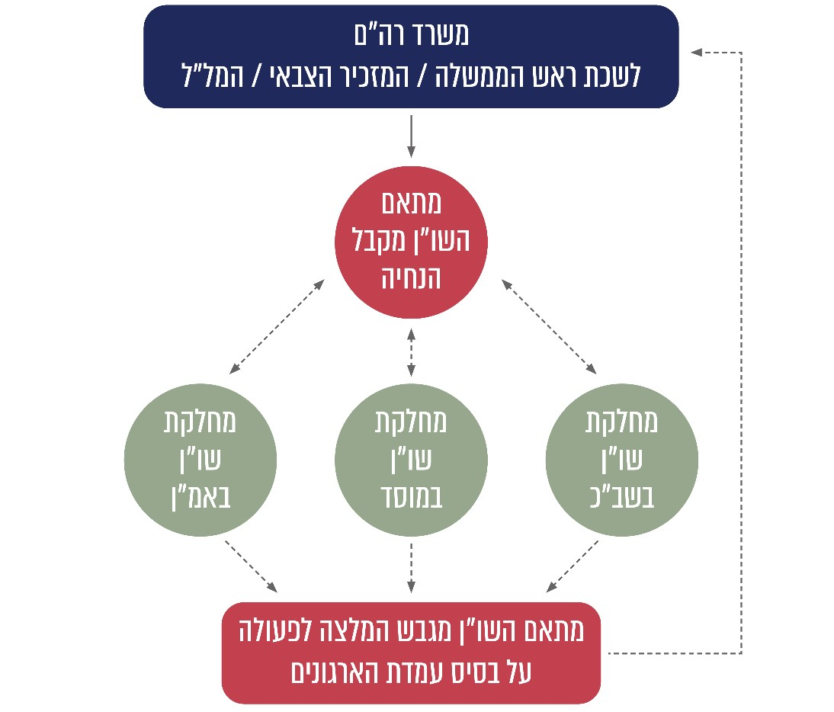
המקור: מסמכי משרד רה"ם.
- מתאם השו"ן פועל בשלושה מישורים - במשרד רה"ם, בעיקר מול ראש הממשלה, המזכיר הצבאי והמל"ל; מול גופי הביטחון - צה"ל, השב"כ והמוסד, לרבות באמצעות ראשי מחלקות השו"ן בגופי הביטחון; ומול משפחות השבויים והנעדרים.
- משרדו של מתאם השו"ן היה במתקן של צה"ל. קשרי העבודה בין המתאם לשלוש המחלקות התקיימו על פי מתכונת כללית שהוא התווה - דיונים שוטפים עם ראשי המחלקות בהיקף שהוא קבע, ועיסוק בנושאים שוטפים ובנושאים שעלו על סדר היום.

הגדרת תפקיד מתאם השו"ן
הגדרת תפקיד בשירות המדינה, ובכלל זה משרדי הממשלה, כוללת בין השאר את תחומי האחריות של בעל התפקיד ואת סמכויותיו. ועדת שמגר ציינה כאמור כי בתקופה שבה לא מתנהל משא ומתן על הסדר לשחרור שבויים ונעדרים, הממונה יפעל בעיקר לפיתוח הצעות מדיניות, תורת לחימה, שיטות, נהלים, תרבות עבודה וכיו"ב.
משרד רה"ם הגדיר בהסכם ההתקשרות שחתם עם המתאם את תפקידו באופן תמציתי, כמפורט להלן: המתאם יספק למשרד על פי דרישתו שירותי ייעוץ, לרבות ניהול משא ומתן וכל שירות נוסף שיידרש בנושא שבויים ונעדרים; ישמש נציג ומתאם מטעם ראש הממשלה בכל הנוגע לענייני שבויים ונעדרים; וישתתף בשליחויות נקודתיות ובמפגשים, על פי בקשתו והנחייתו של ראש הממשלה.
ביולי 2018, כשמונה חודשים לאחר תחילת ההתקשרות עם מתאם השו"ן, קבע משרד רה"ם כמפורט להלן: מתאם השו"ן יהיה כפוף בהיבט המקצועי למזכיר הצבאי ובהיבט המינהלי לראש המל"ל; המתאם יקבל מידע מודיעיני ודואר באמצעות רמ"ח השו"ן באמ"ן; ועדת שרים שהוקמה ביולי 2017 לנושא השבויים והנעדרים (להלן - ועדת שרים שו"ן) תכונס אחת לשלושה חודשים או במועדים מיוחדים, לצורך עדכון המתאם.
נמצא כי מתאם השו"ן פעל במשך השנים בלי שמשרד רה"ם קבע בהסכם ההתקשרות או בכל מסמך אחר את תוכן תפקידו, את תחומי אחריותו, את סמכויותיו ואת מסגרת הפעולה המפורטת שלו. כמו כן, משרד רה"ם לא קבע את ממשקי העבודה של מתאם השו"ן עם גופי הביטחון השונים ואת האמצעים אשר יעמדו לרשותו לצורך ביצוע תפקידו, לרבות כוח האדם הנדרש לכך.
ועדת שמגר הציעה כאמור מתכונת לניהול הטיפול בנושא השבויים והנעדרים. הממשלה לא קיבלה את הצעת הוועדה, אולם לא קבעה מתכונת אחרת לניהול הטיפול בנושא.
מומלץ כאמור שמשרד רה"ם יביא לפני הממשלה הצעת מתכונת לניהול הטיפול בנושא השבויים והנעדרים, ובכלל זה המשרד שינהל את הטיפול. כמו כן, מומלץ לקבוע באופן מפורט את תחומי אחריותו של המתאם, את סמכויותיו, ואת ממשקי העבודה שלו, לרבות בנוגע לקבלת מידע מגופי הביטחון.

תכנון עבודת המתאם, ניהולה בתוכניות עבודה
ודיווח על ביצועה
מסגרת העבודה הממשלתית מנוהלת גם באמצעות תוכניות עבודה משרדיות, שמטרתן לשקף את הפעולות המתוכננות בתקופה נתונה. במוקד תוכנית העבודה מצויות המשימות לביצוע - שהן ליבת העשייה המשרדית ומרכיב חיוני להשגת יעדי המשרד. לגבי כל משימה יש להגדיר את לוח הזמנים לביצוע, את הגורם האחראי ואת המשאבים הנדרשים. את המשימות ומידת העמידה בהן יש להגדיר בדרך הניתנת למדידה, כדי שיהיה אפשר לבחון בעתיד מה המשרד ביקש להשיג ומה השיג בפועל וכן לקיים מעקב ובקרה בנוגע לפעילות המשרד.
משרד מבקר המדינה בדק כיצד פועלות מחלקות השו"ן באמ"ן, במוסד ובשב"כ לתכנון עבודתן: רמ"ח שו"ן באמ"ן מסר כי המחלקה שבפיקודו פועלת על פי תוכניות עבודה שנתיות, ובהן משימות לביצוע, וכי מועד הביצוע נקבע על פי הערכות מצב תקופתיות. כן נבחנת מידת העמידה במשימות שנקבעו בעבר; רמ"ח שו"ן במוסד מסר כי המחלקה שבניהולו פועלת על פי תוכנית עבודה רב-שנתית ובתוכה תוכניות עבודה שנתיות, ובהן משימות לביצוע, לגבי כל סוגיית שבויים או נעדרים הנמצאת באחריות הארגון; לא ניתן לקבוע לוח זמנים לביצוע לכל משימה אולם נעשים כל המאמצים לממשן במהירות; אחת לחצי שנה נעשית בחינה של הארגון לגבי העמידה במשימות; רמ"ח שו"ן בשב"כ מסר כי תכנון פעילות המחלקה כולל פירוט לגבי מעורבות השב"כ בפעילות הנוגעת לשבויים והנעדרים, לפי קבוצות של נושאים, וכן כולל את אופן המימוש; התכנון כולל קביעת יעדי עבודה ובחינת העמידה בהם בדיעבד.
הסכם ההתקשרות קבע כאמור כי מתאם השו"ן כפוף להנחיות ראש הממשלה ונציגו, והמתאם מתחייב למלא כל הוראה שהם ייתנו. כאמור, בהמשך קבע משרד רה"ם כי המתאם יהיה כפוף מקצועית למזכיר הצבאי ומינהלית לראש המל"ל.
- ממסמכי משרד רה"ם עולה כי מתחילת תקופת ההתקשרות בנובמבר 2017 ועד מרץ 2020 פעל מתאם השו"ן שלא על פי תוכנית עבודה מאושרת; כי באפריל 2020 גובשה תוכנית עבודה לטיפול בנושא השבויים והנעדרים על רקע משבר הקורונה, וראש הממשלה הנחה לבצע חלק ממנה; וכי בינואר 2022 הונחה מתאם השו"ן לראשונה לגבש תוכנית עבודה כוללת.
על פי הנחיית ראש המל"ל, בתוכנית העבודה הכוללת נדרשה התייחסות ל"תהליך טקטי ומהלכים בשלבים", ולגבי כל מהלך נדרש להציג את יעדיו ואת הסיכונים הכרוכים בו. לאחר מכן, בסוף ינואר, בפברואר ובמרץ 2022, התקיימו דיונים בראשות ראש המל"ל, ובהם נדונו חלופות לטיפול בנושא השבויים והנעדרים. ראש המל"ל הנחה לגבש חלופות כאמור לקראת דיון עם גורמים מדיניים.
במהלך שנת 2022 הוצגה לראש הממשלה תוכנית לקידום סוגיית השבויים והנעדרים. התוכנית נבנתה בהתאם למקובל בתכניות עבודה שמגובשות במשרדי הממשלה. עבודת המטה לגיבוש התוכנית כללה שני ימי עיון עם גורמים רלוונטיים.
- נמצא כי משרד רה"ם לא קבע בהסכם ההתקשרות או בכל מסמך אחר את המשימות המוטלות על המתאם, מלבד ההגדרה התמציתית כאמור של תפקידיו בהסכם, וכן לא קבע את יעדיו.
במהלך ארבע וחצי שנות עבודתו של מתאם השו"ן, הנחה אותו ראש הממשלה, לרבות באמצעות המזכיר הצבאי והמל"ל, כיצד לפעול. על פי המסמכים, בסך הכול ניתנו הנחיות 18 פעמים: שלוש פעמים בשנת 2017; פעמיים בשנת 2018; ארבע פעמים בשנת 2019; חמש פעמים בשנת 2020; שלוש פעמים בשנת 2021; ופעם אחת בשנת 2022. ההנחיות כללו הגדרה של ממשקי עבודה בשנת 2018 כאמור (הנחיה אחת), הוראות לבצע מכלול פעולות (11 הנחיות), הוראות לבצע פעולה נקודתית (שלוש הנחיות), הוראה לשלב את מתאם השו"ן במפגשים עם משפחות (הנחיה אחת) והנחיות הנוגעות לפעילות במישור הבין-לאומי.
- בנובמבר 2019 דנה ועדת מכרזים לעניין התקשרויות עם יועצים במשרד רה"ם (להלן - ועדת היועצים) בבקשה לאשר תקופת התקשרות שלישית עם המתאם. בדיון ציין סגן החשב של משרד רה"ם כי לאור היקף העסקתו של המתאם כיועץ ויחסי האמון הנדרשים בינו לבין ראש הממשלה, הוא מבקש לבחון את האפשרות לקבוע תוכנית עבודה למתאם ומדדים לביצועה בתקופת ההארכה הבאה.
נמצא כי ועדת היועצים אישרה את הארכת ההתקשרות עם מתאם השו"ן בנובמבר 2019 בלי שנבחנה האפשרות לקבוע תוכנית עבודה עבורו ומדדים לביצועה. בדיון הוועדה שהתקיים כעבור כשנה הוחלט כי מאפייני ההתקשרות אינם מאפשרים קביעת תוכנית עבודה ומדדים כאמור.
- על פי מסמכי המתאם, הוא ביצע בתקופת ההתקשרות עמו פעולות שונות במסגרת תפקידו, בתיאום שוטף עם המזכיר הצבאי ולעיתים גם עם המל"ל. בכלל זה יזם המתאם דיונים עם הגורמים השונים וקיים צוות עבודה קבוע עם מחלקות השו"ן בארגונים.
משרד מבקר המדינה בדק אם היו בידי משרד רה"ם, לרבות ביחידת המזכיר הצבאי ובמל"ל, מסמכים על כלל פעולותיו של המתאם במהלך ההתקשרות עימו (שנמשכה כמעט חמש שנים), בין היתר לצורך בחינת המידה שבה ההתקשרות עימו השיגה את יעדיה.
נמצא כי בידי משרד רה"ם לא היו מסמכים על כלל פעולותיו של המתאם. בידי המזכיר הצבאי לא היו מסמכים הנוגעים לפעילות מתאם השו"ן, לרבות פעילותו מול ראש הממשלה. לפיכך אי אפשר לבחון את המידה שבה ההתקשרות עם המתאם השיגה את יעדיה.
- בהסכם ההתקשרות נקבע כי המתאם ידווח על כל פעילותו לראש הממשלה באופן אישי, וכן ידווח על פעילותו לקבינט או לכל צוות שרים שראש הממשלה יקבע. ביולי 2018 קבע משרד רה"ם כאמור כי ועדת שרים שו"ן תכונס אחת לשלושה חודשים או במועדים מיוחדים, לצורך קבלת עדכון מהמתאם.
נמצא כי המתאם ניהל תיעוד ענֵף של פעולותיו ודיווח עליהן באופן שיטתי לגורמים שונים, ובהם המזכיר הצבאי והמל"ל. במהלך תקופת ההתקשרות עם המתאם התקיימו שמונה דיונים של ועדות שרים - חמישה דיונים של הקבינט ושלושה דיונים של ועדת השרים לענייני שבויים ונעדרים; בכל אחת מהשנים 2017, 2018 ו-2019 התקיים דיון אחד, בשנת 2020 התקיימו שלושה דיונים, ובכל אחת מהשנים 2021 ו-2022 התקיים דיון אחד.
מתאם השו"ן התייחס בתשובתו לתחום אחריות המתאם וציין פרשיות של שבויים ונעדרים אשר הגיעו לסיומן בתקופת ההתקשרות עמו, יחד עם מערכת הביטחון.
✰
עלה כי משרד רה"ם התקשר עם מתאם השו"ן בלי שתכנן את הנדרש ממנו ואת התפוקות המצופות מעבודתו, לרבות תכנון גמיש בהתחשב בגורמי חוץ העשויים להשפיע על פעולותיו. בידי משרד רה"ם לא היה מידע מלא המאפשר לבחון באיזו מידה השיגה ההתקשרות את יעדיה. בתנאים אלה של חוסר בתכנון ובמידע כאמור אישרה ועדת היועצים של משרד רה"ם ארבע פעמים את הארכת ההתקשרות עם מתאם השו"ן. גם משעלה הצורך לקבוע תוכנית עבודה ומדדים, החליטה הוועדה באוקטובר 2020 כי מאפייני ההתקשרות עם המתאם אינם מאפשרים זאת; ההחלטה התקבלה ללא בחינה של האפשרות לקבוע תוכנית ומדדים. זאת בעת שבמהלך שנת 2022 גובשה תוכנית עבודה כאמור.
בתשובתו למשרד מבקר המדינה ציין משרד רה"ם כי תפקיד מתאם השו"ן בעל מאפיינים ייחודיים וחריגים; הוא נדרש לבצע את תפקידו בהתאם למציאות משתנה ולהביא בחשבון את התנאים המדיניים והביטחוניים הרלוונטים באותה נקודת זמן; פעולותיו נגזרות מהנחיות הדרג המדיני בנושא השבויים והנעדרים, הנושאות אופי דינאמי ורגיש. לפיכך, מסר משרד רה"ם כי תפוקות העבודה של מתאם השו"ן עשויות להשתנות ויש קושי לקבוע בהן מסמרות מבעוד מועד.
משרד רה"ם הוסיף כי המל"ל רואה חשיבות רבה בשמירה על שגרת עבודה מסודרת בנוגע לנושא השו"ן; ראש המל"ל יזם בשנה האחרונה הקמת פורום בכירים בנושא השבויים והנעדרים; הפורום כולל את ראש המל"ל, המזכיר הצבאי, סגן ראש השב"כ, סגן ראש המוסד, ראש אמ"ן ומתאם השו"ן.
מומלץ שמשרד רה"ם יקבע תוכנית עבודה למתאם השו"ן, ובה יקבע את המשימות המוטלות עליו וכן מדדים ולוח זמנים לביצוע המשימות, ויעקוב אחר יישומה. אם יעלה הצורך לערוך שינויים בתוכנית העבודה, כמו למשל בשל שינוי בתנאים המדיניים והבטחוניים, מומלץ להתאים את התוכנית לאותם תנאים ולעקוב אחר יישומה.

ניהול הקשר עם משפחות השבויים והנעדרים
ועדת שמגר סברה שהקשר עם משפחות של שבויים ונעדרים חיילים או עם משפחות של שבויים ונעדרים אזרחים שאינם נמנים עם כוחות הביטחון צריך להתקיים באמצעות אגף כוח אדם בצה"ל (להלן - אכ"א); כי כאשר שבוי או נעדר משרת בשב"כ, במוסד או במשטרה, הקשר עם משפחתו צריך להתקיים באמצעות הגוף הרלוונטי; וכי הטיפול של אכ"א במשפחה של מי שאינו נמנה עם כוחות הביטחון צריך להיעשות על פי נוהל שיאושר על ידי שר הביטחון.
עוד סברה ועדת שמגר כי יש מקום שהממונה יקיים פגישות תקופתיות, אחת לכמה חודשים, עם משפחות השבויים והנעדרים, בתיאום עם אכ"א או עם הגוף הרלוונטי כאמור ובנוכחות נציגיהם, ומסירת המידע למשפחות בפגישות אלה תיעשה "בהתאם לנסיבות ולפי שיקול דעתו".
נמצא כי משרד רה"ם לא ציין בהסכם ההתקשרות את תפקידו של מתאם השו"ן בנוגע למשפחות השבויים והנעדרים. עם זאת, באפריל 2018 קבע המזכיר הצבאי כי יש להזמין את מתאם השו"ן לכל מפגש של ראשי גופי הביטחון עם משפחות השבויים והנעדרים. בפועל, על פי דברים שמתאם השו"ן מסר למשרד מבקר המדינה ועל פי מסמכיו, הוא קיים פגישות עיתיות עם משפחות השבויים והנעדרים.
בפנייה של אחת ממשפחות השבויים והנעדרים למשרד מבקר המדינה הלינה המשפחה על תוכן פגישותיה עם מתאם השו"ן ועל הדברים שהוא מסר לה. המשפחה הגדירה את הפגישות האלה "ריקות מתוכן" וכן ציינה כי המתאם לא הציג בפגישות האלה "מידע משמעותי" הנוגע לפעולות להשבת בן המשפחה.
משרד רה"ם מסר בתשובתו למשרד מבקר המדינה כי הרושם של משפחות השבויים והנעדרים מאופי הפגישות שקיים מתאם השו"ן עימן הוא סובייקטיבי ומשתנה ממשפחה למשפחה, במיוחד בסוגיה הטעונה והרגישה של משפחות השבויים והנעדרים, וכי יש להביא בחשבון את המורכבות שבמסירת מידע מסווג ביותר לידי המשפחות והזהירות הנדרשת בעניין.
מתאם השו"ן השיב כי במשך השנים התקיימו פגישות רבות עם משפחות השבויים והנעדרים וכי התנהל קשר הדוק, שוטף וטוב עם מרבית המשפחות. לגבי המידע המועבר בפגישות עם המשפחות ציין המתאם כי ישנן מגבלות אובייקטיביות בהעברת מידע סודי אולם נעשה ניסיון כל העת לצקת תוכן אמיתי בפגישות.
ועדת שמגר הצביעה על הצורך בעיגון רשמי של מתכונת הקשר של מתאם השו"ן עם משפחות השבויים והנעדרים. משרד רה"ם פעל במשך השנים בנושא השבויים והנעדרים בלי שקבע את המתכונת לניהול הקשר עם המשפחות, והסתפק בקביעה כי המתאם יוזמן לכל מפגש של ראשי גופי הביטחון עם המשפחות. לנוכח הפער הזה ועמדת המשפחה שהוצגה כאמור לפני משרד מבקר המדינה, מומלץ שמשרד רה"ם יפעל לקביעת מתכונת הקשר של מתאם השו"ן עם משפחות השבויים והנעדרים, ובכלל זה את התדירות המינימלית של הפגישות עימן, וכן יקבע מי מוסמך להחליט איזה מידע יוצג להן.
עוד מומלץ כי משרד רה"ם ישקול את האפשרות לקבל באופן תקופתי מידע ממשפחות השבויים והנעדרים על אודות קשריהן עם מתאם השו"ן, כדי לוודא שהמתכונת שיקבע בדבר הקשר עם המשפחות מספקת.

ניהול הידע הנצבר במשרד רה"ם
התכלית של ניהול הידע במשרדי הממשלה, היא לאפשר לגוף ללמוד מהניסיון ולשמר, למצות, להנגיש ולהטמיע ידע, לצורך פעולתו באופן מיטבי. ניהול ידע כולל גם יצירת רציפות של הידע המקצועי בעת החלפת בעלי תפקידים, במטרה לשמר את רמת הביצועים והמומחיות שנצברה במשך השנים. יצירת רציפות הידע מתבצעת בין השאר באמצעות תיעוד הפעולות במהלך ביצוע התפקיד ובסיומו.
אשר לידע הנוגע לנושא השבויים והנעדרים, ידע כזה נצבר במשך עשרות שנים שבהן מתמודדת המדינה ברציפות עם הצורך להביא לסיומן פרשיות של חטיפת חיילים ואזרחים בידי כוחות אויב. הידע נצבר בגופי הביטחון ומנוהל על ידיהם כל גוף על פי שיטות עבודתו לניהול הידע.
ועדת שמגר ציינה בדוח שלה כי אף שזיכרון ארגוני אמור להיות אבן יסוד מקצועית בעבודת הצוותים הפועלים בנושא השבויים והנעדרים, בפועל הזיכרון הארגוני כאמור הוא מוגבל. הוועדה עמדה על הצורך בקיומו של מנגנון סדור לצבירת ידע, אשר יאפשר לימוד שוטף של לקחי העבר והסקת מסקנות לעתיד. לדברי הוועדה, ידע שנצבר בעת שגרה עשוי לשמש את הגורמים העוסקים בנושא השבויים והנעדרים בעת אירוע הנוגע לנושא זה.
משרד מבקר המדינה בדק את המסמכים המצויים במשרד רה"ם, שהוא הגוף שבו מתנהל נושא השבויים והנעדרים באחריות ישירה של ראש הממשלה, בנוגע לנושא זה ואת האופן שבו נוהל הידע שנצבר במשרד רה"ם. בהסכם ההתקשרות נקבע כי חומר שיכין המתאם יהיה שייך למשרד רה"ם.
נמצא כי הידע הקיים במשרד רה"ם בכל הנוגע לטיפול בנושא השבויים והנעדרים אינו מרוכז ואינו מנוהל באופן סדור: בידי מתאם השו"ן מצוי מאגר מסמכים הנוגע לעבודתו בתקופת ההתקשרות. המאגר נמצא במשרדו של המתאם במתקן של צה"ל ואינו כולל את כל המסמכים הרלוונטיים לנושא בתקופה הזו. כמו כן, כמות המסמכים שבידיו על עבודת קודמיו בתפקיד מצומצמת ביותר, למשל המסמכים בדבר עבודת המתאמים שכיהנו בעת שנחתמו עסקאות לשחרור חיילים שבויים ובדבר עבודת המתאם שקדם לו בתפקיד. מעיון במסמכים במשרד המתאם, במשרד רה"ם, לרבות ביחידת המזכיר הצבאי ובמל"ל וכן מהמענים על בקשות של משרד מבקר המדינה לקבל מסמכים ספציפיים, עולה כי חלק מהמסמכים שבידי המתאם מצויים גם ביחידת המזכיר הצבאי, ומקצתם גם במשרדי המל"ל. עם זאת עלה כי אף אחד מהגורמים האלה אינו מחזיק בידיו את כלל המסמכים שנצברו. כמו כן, בידי אף אחד מהגורמים לא נמצאו כל סיכומי הדיונים של ועדות השרים שעסקו בנושא השבויים והנעדרים - הקבינט וּועדת שרים שו"ן.
קיים אפוא פער ניכר בין עמדת ועדת שמגר בנוגע לשימור הזיכרון הארגוני לבין המצב בפועל במשרד רה"ם: המידע הרב המצוי במשרד רה"ם, לרבות בידי מתאם השו"ן, לא גובש לכדי ידע סדור שנצבר עם השנים. גיבוש הידע נדרש ככלל, וחשיבות הנושא גוברת כאשר משימת ניהול המשא ומתן הוטלה על נציג ראש הממשלה שאינו עובד המדינה ואינו חלק מיחידה ממשלתית הפועלת בקביעות, אלא נותן שירותים למשרד רה"ם באמצעות התקשרות לתקופה קצובה.
מומלץ שמשרד רה"ם יקים מנגנון לצבירת ידע בנושא השבויים והנעדרים, לרבות ידע על לקחי העבר, לשימושו של כל גורם שיעסוק בנושא.

הסכם ההתקשרות והתגמול שניתן למתאם עבור עבודתו
שירות המדינה בישראל הוא מקצועי, קבוע ובלתי תלוי בחילופי שלטון. לצד זאת, נקבע מספר מצומצם של משרות אמון אישיות הפטורות מחובת מכרז, לרבות בלשכת ראש הממשלה. זאת במטרה לאפשר לנושאי המשרה להסתייע בעובדים שמתמנים על פי שיקול דעתם ועל פי מידת האמון האישי שהם רוכשים להם, כדי להגשים את חזונם או כדי לקבל עזרה בהיבטים תפעוליים ומינהליים. כמו כן, דיני המכרזים מאפשרים למשרדי הממשלה להתקשר בחוזה לביצוע עבודה או לרכישת שירותים, כמפורט להלן.
חוק חובת המכרזים, התשנ"ב-1992, קובע כי המדינה לא תתקשר בחוזה לביצוע עבודה או לרכישת שירותים, אלא על פי מכרז פומבי הנותן לכל אדם הזדמנות שווה להשתתף בו. בתקנות חובת המכרזים, התשנ"ג-1993 (להלן - תח"ם), נקבעו התנאים למתן פטור ממכרז בהתקשרויות של המדינה. בכלל זה נקבע כי התקשרות לביצוע עבודה או לרכישת שירותים אינה טעונה מכרז, אם היא התקשרות הדורשת יחסי אמון מיוחדים. החלטה על פטור ממכרז בהתקשרות טעונה אישור ועדת מכרזים משרדית, ואם סכום ההתקשרות גדול מהסכום שנקבע בתח"ם היא טעונה גם אישור ועדת פטור משרדית או אישור החשב הכללי של משרד האוצר, לפי סכום ההתקשרות.
בהוראות תקנות כספים ומשק של החשב הכללי במשרד האוצר (להלן - הוראות תכ"ם) נקבע ששיטת ההתקשרות עם נותן שירותים - לפי תפוקות או לפי תשומות - היא על פי החלטת ועדת מכרזים. בהתאם להנחיות נציבות שירות המדינה, יש לקבל חוות דעת של היועץ המשפטי של המשרד, ולפיה אין בהתקשרות האמורה כדי להביא ליצירת יחסי עובד-מעסיק עם המדינה ולהעסקת עובדים בניגוד לחוק שירות המדינה (מינויים), התשי"ט-1959 (להלן - חוק המינויים); תנאי להחלטת ועדת המכרזים לאישור ההתקשרות הוא קבלת אישור האחראי כי אין בהתקשרות האמורה כדי להביא ליצירת יחסים כאמור, נוסף לחוות דעת של היועץ המשפטי.
- באוקטובר 2017 החליטה ועדת היועצים למנות יועץ לראש הממשלה שישמש מתאם מטעמו בנושא השבויים והנעדרים, על בסיס קבלני. הוועדה אישרה את ההתקשרות עם מתאם השו"ן בפטור ממכרז על פי תקנה 5(א)(2) לתח"ם, דהיינו התקשרות לביצוע עבודה הדורשת יחסי אמון מיוחדים, בשל הנסיבות המיוחדות הנובעות מאופי התפקיד. הוועדה ציינה כי מדובר בתפקיד בעל מאפיינים של אמון אישי ובנושא ביטחוני מובהק בעל השפעה על יחסי החוץ של מדינת ישראל המצריך יועץ בעל ניסיון ומומחיות ייחודיים. הוועדה גם ציינה כי לשכת ראש הממשלה מבקשת למנות את מתאם השו"ן "נוכח יחסי האמון המתקיימים ביניהם לצורך ביצוע שירותים רגישים ומיוחדים". בנובמבר 2017 החליטה ועדת הפטור המשרדית במשרד רה"ם לאשר את ההתקשרות בהתאם לתנאים שאישרה ועדת היועצים, ומשרד רה"ם התקשר בהסכם עם מתאם השו"ן לתקופה של שנה. כאמור, בשנים 2018 - 2021 הוארכה ההתקשרות ארבע פעמים.
בתרשים שלהלן מוצגים מועדי תחילת כל אחת מחמש תקופות ההתקשרות, מועדי אישור כל התקשרות בידי ועדת היועצים ובידי ועדת הפטור ומועד החתימה על ההסכם.

תרשים 4: מועדי תחילת חמש תקופות ההתקשרות, מועדי אישור ההתקשרות ומועדי החתימה על ההסכם
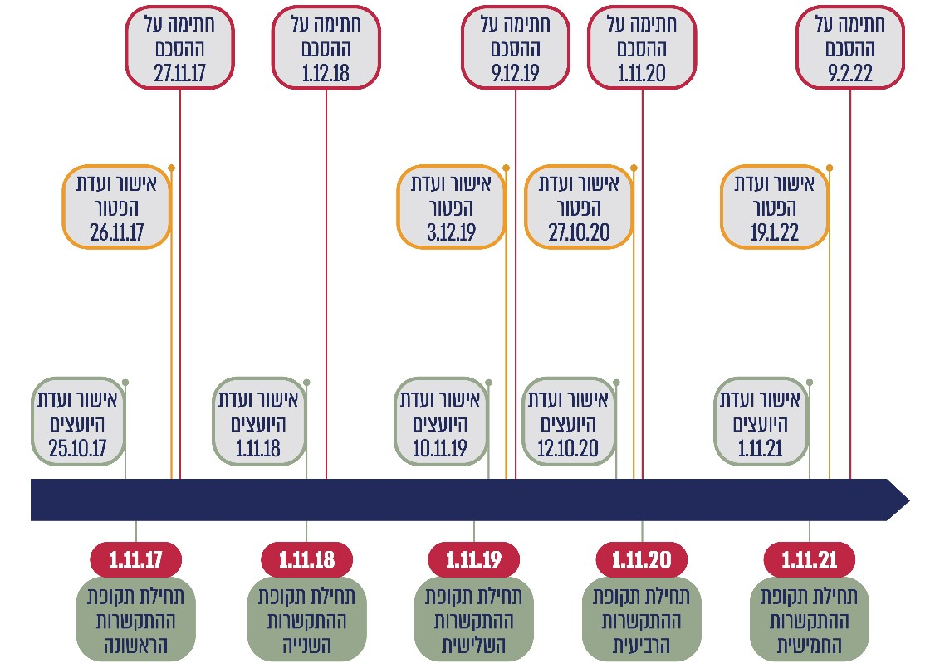
על פי נתוני משרד רה"ם, בעיבוד משרד מבקר המדינה.
מהתרשים עולה כי בשלוש מחמש ההתקשרויות עם מתאם השו"ן (ההתקשרויות הראשונה, השלישית והחמישית) החלה תקופת ההתקשרות לפני שהתקבלו כל האישורים הנדרשים של ועדות היועצים והפטור; כי בארבע מההתקשרויות החלה תקופת ההתקשרות לפני מועד החתימה על ההסכם (ההתקשרויות הראשונה, השנייה, השלישית והחמישית); וכי ההתקשרויות השנייה, השלישית והחמישית החלו חודש ויותר לפני מועד החתימה על ההסכם.
- ועדת שמגר סברה כי משרת הממונה צריכה להיות בדרג של משרת מנכ"ל משרד ממשלתי, וכי יש לשלם לממונה שכר הולם ולתת לו תנאים רלוונטיים נלווים.
בהסכם ההתקשרות קבע משרד רה"ם כי ההתקשרות תהיה על בסיס שעתי של 250 ש"ח לשעה, בהיקף של עד 2,160 שעות בשנה ובסכום של עד 540,000 ש"ח בתוספת מע"ם לשנה. עוד נקבע בהסכם ההתקשרות כי החזר ההוצאות בגין נסיעות בארץ יינתן בהתאם להוראות החשכ"ל, וכי הוצאות נוספות ישולמו בכפוף לאישור חשב המשרד. כמו כן נקבע כי המתאם יועסק על ידי השב"כ ללא תמורה ויושאל למשרד רה"ם שיישא בעלויות הביטוחים הנדרשים. במסמכי הארכת ההסכם מספר השעות נותר 2,160 בשנה, וערך השעה גדל, בהתאם לתעריפי החשב הכללי במשרד האוצר.
בתרשים שלהלן מוצגים מספר שעות העבודה של המתאם בשנה, ממוצע שעות העבודה שלו בחודש וסך התשלומים של משרד רה"ם למתאם תמורת שעות עבודתו, זאת בכל אחת מחמש תקופות ההתקשרות - מנובמבר 2017 ועד מאי 2022.

תרשים 5: מספר שעות העבודה של המתאם בשנה, ממוצע שעות העבודה שלו בחודש וסך תשלומי משרד רה"ם למתאם (מעוגל לאלפי ש"ח),
נובמבר 2017 - מאי 2022
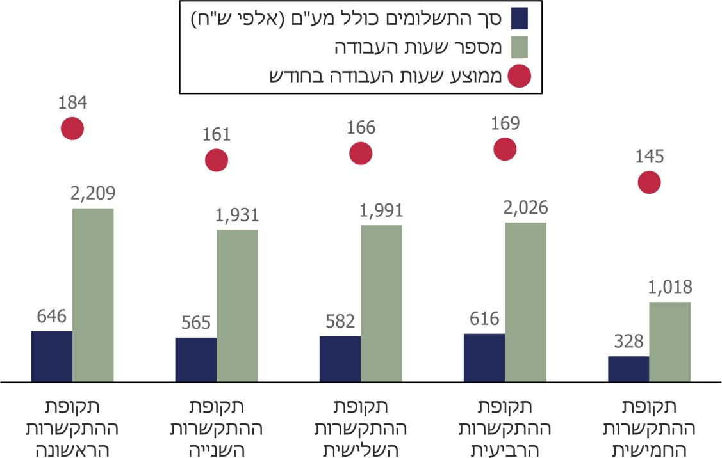
על פי נתוני משרד רה"ם והמל"ל, בעיבוד משרד מבקר המדינה
מהתרשים עולה כי מספר שעות העבודה השנתי של המתאם בארבע תקופות ההתקשרות הראשונות נע בין כ-1,900 לכ-2,200 שעות; וכי תמורת עבודת המתאם שילם משרד רה"ם בסך הכול בארבע שנים וחצי (מדצמבר 2017 עד מאי 2022) כ-2.74 מיליון ש"ח (כולל מע"ם), ובממוצע לחודש - כ-50,000 ש"ח.
עלה כי התשלום החודשי הממוצע של משרד רה"ם למתאם השו"ן בתקופה האמורה היה דומה לשכר החודשי של מנכ"ל משרד ממשלתי (לרבות הפרשות מעסיק) באותה תקופה.
- על פי הנחיות נציבות שירות המדינה, על המשרד המתקשר בחוזה עם יועץ לצורך קבלת שירותים לוודא שהיועץ לא יועסק בתוך המשרד לאורך זמן בהיקף שעות חודשי הקרוב להיקף השעות של עובד מדינה.
נמצא כי מתאם השו"ן הועסק עד לסיום הביקורת, אוגוסט 2022, במשך כמעט חמש שנים; כי מספר שעות ההעסקה שאושרו למתאם - 2,160 שעות בשנה (180 שעות בחודש) - קרוב למספר השעות של עובד מדינה במשרה מלאה (182 שעות בחודש); וכי המתאם דיווח על 165 שעות עבודה בממוצע בחודש, על 20 ימי עבודה בממוצע בחודש ועל שמונה שעות עבודה בממוצע ליום, פריסת שעות הדומה לזו של עובד מדינה במשרה מלאה. היקף העסקת מתאם השו"ן במשך כמעט חמש שנים אינו עולה אפוא בקנה אחד עם הנחיות נציבות שירות המדינה, ולפיהן המשרד המתקשר בחוזה עם יועץ נדרש לוודא שהיועץ לא יועסק לאורך זמן בהיקף שעות חודשי הקרוב להיקף ההעסקה של עובד מדינה, כדי למנוע קיומם של יחסי עובד - מעסיק עם המדינה.
בדיון ועדת היועצים שהתקיים בנובמבר 2019 בעניין אישור תקופת ההתקשרות השלישית עם מתאם השו"ן, ביקש סגן החשב של משרד רה"ם לבחון לגבי המתאם במסגרת הארכת ההתקשרות הבאה את האפשרות לעבור למתכונת העסקה במשרת אמון. זאת, לאור היקף שעות עבודתו של המתאם ויחסי האמון הנדרשים בינו לבין ראש הממשלה.
שנה לאחר מכן, באוקטובר 2020, דנה ועדת היועצים בהארכת תקופת ההתקשרות עם מתאם השו"ן בפעם הרביעית, ובפרוטוקול הדיון צוין כי "מודל ההעסקה הקיים שלא במסגרת יחסי העבודה הנהוגים בין עובד למעביד, אלא על בסיס קבלני דווקא, שלא במסגרת שירות המדינה על כל המשתמע מכך לעניין הזכויות והחובות ההדדיים, הוא המודל המתאים וההולם".
עלה כי לא נעשתה בחינה של האחראי במשרד רה"ם ושל הייעוץ המשפטי של המשרד, כנדרש, בנוגע לשאלה אם יש בהתקשרות כדי להביא ליצירת יחסי עבודה. קיומה של בחינה כזו אף לא צוין בסיכומי הדיון של ועדת היועצים ושל ועדת הפטור.
משרד רה"ם השיב כי במסגרת ועדת מכרזים (אשר משמשת גם כוועדת יועצים) בוחנים נציגי החשב והיועצת המשפטית של המשרד, בשבתם כחברי ועדת מכרזים, את כלל ההיבטים הרלוונטיים להתקשרות, לרבות בנוגע להתקשרות עם יועצים.
על רקע הנחיות נציבות שירות המדינה, כי המשרד יוודא שיועץ ששכר לא יועסק בתוך המשרד לאורך זמן בהיקף שעות חודשי הקרוב להיקף השעות של עובד מדינה, לנוכח מאפייני ההתקשרות עם מתאם השו"ן, לרבות היקף שעות עבודתו הדומה להיקף השעות במשרה מלאה של עובד מדינה, לנוכח הבקשה שעלתה בוועדת המכרזים לבחון את האפשרות לעבור למתכונת העסקה במשרת אמון וכיוון שלא נעשתה כאמור בחינה כזו, מומלץ כי ועדת המכרזים של משרד רה"ם תוודא כי ייערכו הבחינות הנדרשות לצורך קבלת החלטותיה, וכי המסקנות שהעלו הבחינות יתועדו ויוצגו לחברי הוועדה, בטרם תוארך ההתקשרות.
- על פי הוראות תכ"ם, המשרד המזמין ידרוש מנותן שירותים חיצוני להציג דיווח המפרט את שעות העבודה שביצע בפועל ודוח על השירותים שניתנו, לרבות פירוט המטלות שבוצעו בכל אחת מן השעות.
בחינת הדיווחים שהגיש מתאם השו"ן למשרד רה"ם לצורך תשלום תמורת שירותיו העלתה כי רק לגבי 30 מ-55 חודשי העבודה (55%) שעליהם דיווח מתאם השו"ן, הוא פירט את המטלות שבוצעו. משרד רה"ם שילם למתאם תמורת שעות עבודתו שצוינו בכלל הדיווחים.
✰
על משרד רה"ם לפעול בהתאם להנחיות נציבות שירות המדינה - לאשר את ההתקשרות עם מתאם השו"ן בתנאי שיתקבלו חוות דעת הייעוץ המשפטי ואישור האחראי במשרד, ולפיהן אין בהתקשרות עם מתאם השו"ן כדי להביא ליצירת יחסי עובד-מעסיק עם המדינה ולהעסקת עובדים שלא בהתאם לחוק המינויים. במסגרת בחינת ההתקשרות הזו על משרד רה"ם להביא בחשבון כי היקף שעות העבודה של המתאם במשך כמעט חמש שנים ופריסתן, דומים לשעות עבודה של עובד מדינה במשרה מלאה.
על משרד רה"ם להקפיד שהתקשרות עם מתאם השו"ן תחל רק בתנאי שהתקבלו ההחלטות הנדרשות לכך על פי הוראות תח"ם ובתנאי שנחתם הסכם, וכן להקפיד שהתשלום תמורת השירותים יותנה בדיווח מלא על המטלות שבוצעו.

סיכום

מדינת ישראל מתמודדת במשך עשרות שנים עם אירועי חטיפה של חיילים ואזרחים בידי כוחות אויב ונדרשת לטפל בסוגיה המורכבת של השבויים והנעדרים. טיפול בסוגיה כולל בין השאר איסוף מידע, ניהול קשרים במישור הבין-לאומי לצורך השגת הסדרים להשבת השבויים והנעדרים; וקיום קשר קבוע עם משפחותיהם, המצויות בתקופה קשה ביותר של משבר מתמשך. התמודדות המדינה במשך השנים עם סוגיית השבויים והנעדרים מצריכה הסדרה של הפעילות הנוגעת לנושא, גם בהקשר של ניהול הפעולות מטעם ראש הממשלה או מטעם הממשלה.
בשנת 2012 העלתה ועדת שמגר פערים בטיפול הממשלה בנושא השבויים והנעדרים, והמליצה על המסגרת הארגונית שבה יתבצע הטיפול באירועים הכוללים שבויים או נעדרים, על ניהול הזיכרון הארגוני ועל הקשר עם משפחות השבויים והנעדרים. ואולם כעשור לאחר מכן עדיין לא התקבלו החלטות של הממשלה או של שר הביטחון, אשר מינה את הוועדה, או של משרד רה"ם, המנהל את הנושא, בנוגע להמלצות ועדת שמגר.
במשך כמעט חמש שנים שבהן פועל מתאם השו"ן מטעם ראש הממשלה, משרד רה"ם לא קבע את תוכן תפקידו, תחומי אחריותו וסמכויותיו; ולא קבע את ממשקי העבודה שלו עם גופי הביטחון השונים ואת האמצעים אשר יעמדו לרשותו לצורך ביצוע תפקידו. משרד רה"ם התקשר עם מתאם השו"ן בלי שהגדיר את הנדרש ממנו ואת התפוקות המצופות מעבודתו, ולא היה בידי המשרד מידע מלא המאפשר לבחון באיזו מידה השיגה ההתקשרות את יעדיה.
מומלץ שמשרד רה"ם יפעל לקביעת מתכונת הטיפול בנושא השבויים והנעדרים; יקבע את תחומי אחריותו ואת סמכויותיו של מתאם השו"ן; יקבע תוכנית עבודה למתאם השו"ן, שתכלול בין היתר את המשימות המוטלות עליו וכן מדדים ולוח זמנים לביצוע המשימות, ויעקוב אחר יישומה; יפעל לאישור ההתקשרות עם מתאם השו"ן בהתאם להנחיות נציבות שירות המדינה ויביא בחשבון כי היקף שעות העבודה ופריסתן, דומים לשעות עבודה של עובד מדינה במשרה מלאה; וכן יקפיד שהתשלום תמורת השירותים יותנה בדיווח מלא על המטלות שבוצעו.
כמו כן, מומלץ שמשרד רה"ם יפעל לקביעת מתכונת הקשר של מתאם השו"ן עם משפחות השבויים והנעדרים, ובכלל זה את התדירות המינימלית של הפגישות עימן, וכן יקבע מי מוסמך להחליט איזה מידע יוצג למשפחות.

עד למועד סיום גיבוש הדוח הועסק מתאם השו"ן בידי משרד רה"ם במשך כמעט חמש שנים.
הוועדה לבדיקת אירועי המערכה בלבנון 2006, דו"ח סופי כרך א' (ינואר 2008).
הוועדה לקביעת עקרונות לניהול משא ומתן לפדיון שבויים, דין וחשבון (ינואר 2012).
מתאם שו"ן נוסף פעל עד שנת 2011.
נוסף לכך, משרד רה"ם שילם למתאם החזרי הוצאות חודשיות וכן שילם בעבור הוצאות פוליסת הביטוח של המתאם. עד למועד סיום גיבוש הדוח הועסק מתאם השו"ן בידי משרד רה"ם במשך כמעט חמש שנים.
עת"מ (תל אביב יפו) 19336-08-16 התנועה למען איכות השלטון בישראל ואח' נ' משרד הביטחון ואח' (פורסם במאגר ממוחשב, מיום 11.12.18).
כפיפות מקצועית למזכיר הצבאי וכפיפות מינהלית לראש המל"ל.
האחראי מוגדר בתקשי"ר כמנכ"ל המשרד, סמנכ"ל בכיר לניהול ההון האנושי ולמינהל ועוד. במשרד רה"ם הוא הסמנכ"ל למינהל ולמשאבי אנוש.
לגבי החודשים שבהם ההתקשרויות עם המתאם החלו אף שטרם התקבלו האישורים הנדרשים, שילם משרד רה"ם למתאם בעבור כ-960 שעות עבודה סכום כולל של כ-300,000 ש"ח (כולל מע"ם).
אירוח אישים בקשר עם ביצוע השירותים האמורים, טיסות לחו"ל במחלקת תיירים בלבד, לינה בחו"ל, אש"ל חו"ל בהתאם לתנאים של עובדי מדינה, וכן טלפון סלולרי שיהיה מיועד לביצוע השירותים האמורים.
הנתונים בנוגע לתקופת ההתקשרות החמישית הם לגבי 7 מ-12 חודשי ההתקשרות - מנובמבר 2021 ועד מאי 2022.
נוסף על כך, משרד רה"ם שילם למתאם החזרי הוצאות חודשיות בסכום כולל של 102,772 ש"ח (כולל מע"ם) וכן שילם בעבור הוצאות פוליסת הביטוח של המתאם.
ממוצע התשלום החודשי ששילם משרד רה"ם למתאם היה 53,844 ש"ח בתקופת ההתקשרות הראשונה; 47,068 ש"ח בתקופת ההתקשרות השנייה; 48,518 ש"ח בתקופת ההתקשרות השלישית; 51,346 ש"ח בתקופת ההתקשרות הרביעית; ו-46,791 ש"ח בתקופת ההתקשרות החמישית (הנתונים בגין תקופה זו כוללים 7 מ-12 חודשי ההתקשרות, מנובמבר 2021 ועד מאי 2022).
מ-1.4.18 משרה מלאה בשירות המדינה כוללת 42 שעות עבודה בשבוע ו-182 שעות עבודה בחודש.
הנחיות להתקשרות והעסקת כוח-אדם שאינו עובד המדינה בתוך משרדי הממשלה, הנחיה 1.51, מ-1.2.17.

